**ConectiongString de App.Config**

App.config es u Archivo de configuración de Aplicaciones, el cual tiene un conjunto de instrucciones en XML.

Ejemplo

Nos paramos en el proyecto de Windows Aplications y damos doble click en el archivo APP.Condig

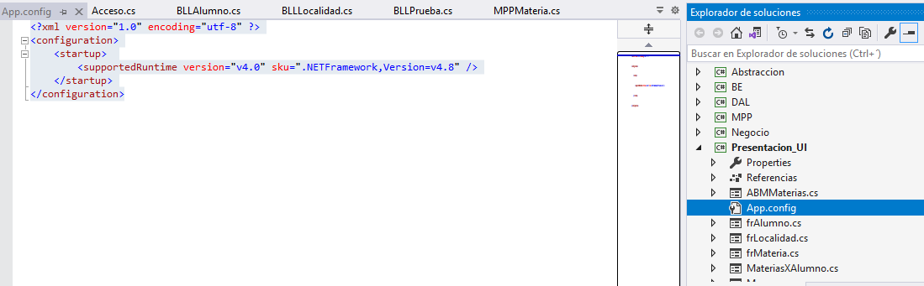

damos doble Click al archivo app.config veremos que dentro de el se ha generado un código predeterminado.-Ahora ya dentro del codigo de app.config nos ubicamos donde dice <configuration> , <startup> y después agregamos nuestra cadena de conexión

<connectionStrings>

<add name="MiCadenaDeConexion" connectionString="Data sorce = .\SQLEXPRESS; Initial Catalog=MiBase;Integrated Security=True providerNamer =”System.Data.SqlClient"/>

</connectionStrings>

**Quedando el App.config**

<?xml version="1.0"?>

<configuration>

<startup>

<supportedRuntime version="v4.0" sku=".NETFramework,Version=v4.5"/>

</startup>

<connectionStrings>

<add name="MiCadenaDeConexion"

connectionString="Data Source=.\SQLEXPRESS;Initial Catalog=MiBase;Integrated Security=True"

providerName ="system.Data.SqlClient"/>

</connectionStrings>

</configuration>

Ahora en nuestra clase de datos tenemos que hacer una referencia a

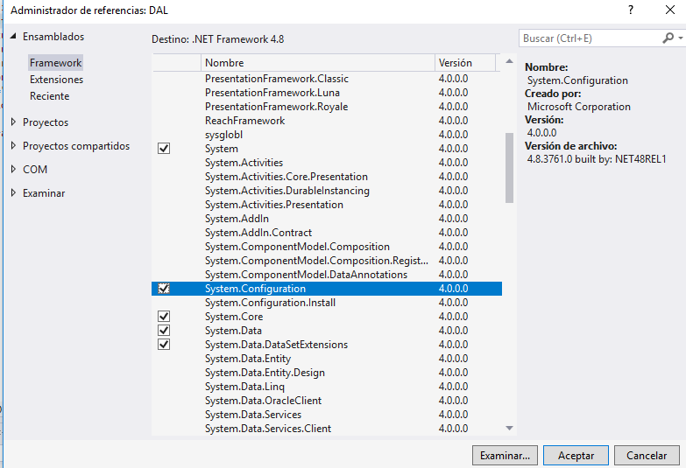

-Luego de ello dentro de la Clase : referenciamos e importamos a System.configuration y llamamos a la cadena de conexión.

//uso las librerias de SQL

using System.Data;

using System.Data.SqlClient;

using System.Configuration; // para usar el app.config

namespace DAL

{

public class Acceso

{

//declaro el objeto del tipo conection y uso el constructor para pasar el ConnectionString

//le paso el conmbre de la cadena de conexión que indique en el APP.CONFIG

private SqlConnection oCnn = new SqlConnection(ConfigurationManager.ConnectionStrings["MiCadenaDeConexion"].ToString());